Владимирова Дарья Дмитриевна 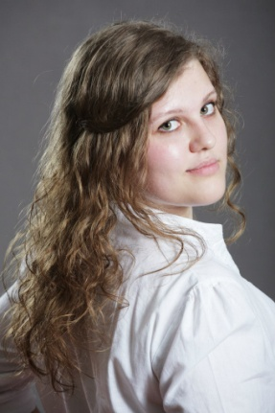
Дата рождения: 28.04.1994.
Электронная почта: magistr_dv@mail.ru
Телефоны: мобильный 8-982-186-74-27.
Предпочтительный способ связи: мобильный.
Город: Курган.
Пожелания к будущей работе
Должность: Педагог-психолог
Отрасль: Педагогика и психология
Опыт работы:1 год

Ранее работала в Курганском государственном университете, кафедра педагогики, должность – специалист по учебно-методической работе (с 10 мая по 15 сентября 2017 года)

Югорский государственный университет, кафедра педагогики и психологии, лаборатория социальных и психолого-педагогических исследований, должность – специалист лаборатории социальных и психолого-педагогических исследований (с сентября по декабрь 2016 года)

Должностные обязанности:
- Профориентационная работа с абитуриентами (выпускниками школ города и области);
- Организация мероприятий для студентов, абитуриентов;
- Работа с документацией
КГУ

Должностные обязанности:
- Работа со студентами кафедры педагогики и психологии;
- работа с документацией.
ЮГУ
Образование
Основное — высшее. Югорский государственный университет, кафедра педагогики и психологии. Окончила с красным дипломом в 2016 году. Бакалавр педагогики и психологии.
Прохожу обучение в Курганском государственном университете. Магистрант педагогического факультета, направление «Менеджмент в образовании». Обучение до ноября 2018 года.
Профессиональные навыки
Работа с документацией; знание английского языка (возможность воспринимать и переводить письменную информацию, разговорная речь); проведение тренингов; проведение диагностических мероприятий, тестирования и интерпретация результатов; знание психологического консультирования; работа с рекламой (составление рекламных буклетов факультета).
ПК — опытный пользователь (программы пакета Microsoft Office, Internet, электронная почта);
уверенное владение оргтехникой;
умение работать с большим объемом информации.
Дополнительные сведения
Семейное положение: не замужем.
Дети: нет.
Возможность командировок: есть.
Во время обучения в университете вела активную творческую и общественную деятельность. Являлась общественным куратором для студентов первого курса на протяжении трех лет, занималась волонтерской деятельностью. Также, вела работу с детьми с синдромом раннего детского аутизма (защитила выпускную квалификационную работу по данной теме). Продолжаю обучение в магистратуре и готова к продолжению обучения и повышению квалификации.

